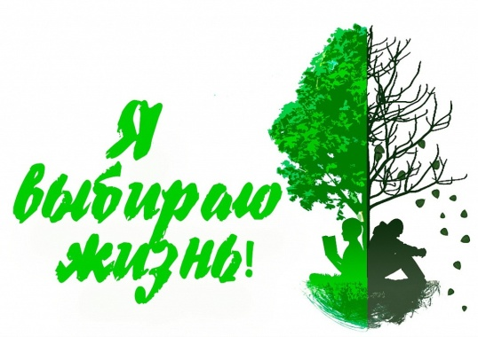
Положение о районном творческом конкурсе «Моя дорога в жизни»

Общее положение
Районный творческий конкурс «Моя дорога в жизни» (далее – Конкурс), проводится в рамках муниципальной программы «Молодежная политика Киренского района на 2022 – 2027 г.г.».

- Целями и задачами конкурса являются:
- Формирование неприятия употребления наркотических средств и других психотропных веществ в немедицинских целях у молодежи.
- Развитие мотивации у молодежи к ведению здорового образа жизни и приоритета законопослушного поведения.
- Развитие творческого потенциала в рамках первичной профилактики наркомании.

2. Руководство и организаторы
2.1.Учредители конкурса: Администрация Киренского муниципального района.
2.2.Организаторы: Отдел по культуре, делам молодежи и спорту администрации Киренского муниципального района.
2.3.Исполнители: МКУК «Межпоселенческая библиотека МО «Киренский район»
3.Сроки и условия проведения Конкурса
3.1.Участниками могут стать представители молодежи от 14 до 35 лет.
3.2. Конкурс проводится с 1 апреля по 20 мая 2022 года.
3.3. Номинации Конкурса:
- Фотография «В объективе – ЖИЗНЬ»
- Демотивационный постер
- Видеоролик
- Информационный буклет
- Инсталляция

Работы в номинации «Фотография «В объективе – ЖИЗНЬ» должна быть с четким изображением (допускается обработка работы в графических ректорах) формата А4. Фотография должна отражать идею ценности жизни глазами молодежи.
При оценке фоторабот учитывается:
- творческий подход - до 5 баллов;
- эмоциональная выразительность - до 5 баллов;
- оригинальность замысла - до 5 баллов;
- отражение темы - до 5 баллов;
- цветовая гамма - до 5 баллов;
- наличие сюжета, отражающего авторское видение запечатленного момента - до 5 баллов.

Работы в номинации «Демотивационный постер» принимаются плакаты на тему «Жизнь с наркотиками и без!» Изображение на постерах должно быть направлено на формирование мотивации к отказу от наркотиков, ведению здорового образа жизни и формированию негативного отношения к применению наркотиков. Работы предоставляются в формате А3 или в электронном формате (допускается использование программы coreldraw)
При оценке работ учитывается:
- точное отражение проблематики и оригинальность авторской интерпретации - до 5 баллов;
- композиционное и цветовое решение плакатов - до 5 баллов;
- смысловое и стилистическое единство изображения - до 5 баллов;
- соответствие техники выполнения плаката наиболее полному выражению идеи и художественного образа - до 5 баллов;
- перспективность использования данной работы в пропаганде негативного отношения к наркомании - до 5 баллов.

Работы в номинации «Видеоролик» принимаются работы, созданные любыми доступными средствами (на видеокамеру, фотоаппарат, мобильный телефон), соответствующие тематике – «Жизнь с наркотиками и без!» Формат произвольный, максимальная продолжительность видеоролика не более 3 минут.
При оценке работ учитывается:
- соответствие тематике номинации – до 5 баллов;
- творческая новизна – до 5 баллов;
- эмоциональное восприятие, выражение чувств и впечатлений - до 5 баллов;
- наличие звукового сопровождения, видеоэффекты – до 5 балов;
- креативность, неординарность работы или индивидуальность работы – до 5 баллов;
- перспективность использования данной работы в пропаганде негативного отношения к наркомании - до 5 баллов.

Работы в номинации «Информационный буклет» участники представляют материалы для молодежи и родителей антинаркотической направленности на тему «Это надо знать!» Буклет должен состоять из трех частей с двумя сгибами.
При оценке работ учитывается:
- художественное оформление (дизайн) – до 5 баллов;
- полнота и точность информации – до 5 баллов;
- грамотность до 5 баллов;
- привлекательность, креативность - до 5 баллов;
- соответствие теме номинации - до 5 баллов;
- доходчивость, доступность, эмоциональная нагрузка представленного материала - до 5 баллов;
- перспективность использования данной работы в пропаганде негативного отношения к наркомании - до 5 баллов.

Работы в номинации «Инсталляция» принимаются творческие работы на тему «Жизнь с наркотиками и без» Рекомендуется избегать употребление изобразительных штампов (перечеркнутых сигарет, шприцев, бутылок и т.д.)
При оценке работ учитывается:
- соответствие работы данной номинации – до 5 баллов;
- понимание участником проблемы - до 5 баллов;
- перспективность использования данной работы в пропаганде негативного отношения к наркомании - до 5 баллов.

Все представленные работы должны содержать данные: название работы, Ф.И.О. автора, возраст, контактный телефон. Работы могут быть индивидуальными, групповыми, коллективными, семейными.
3.4.Организаторы конкурса оставляют за собой право о внесении изменений в Положение конкурса (определение номинаций и т.д.);
3.5.Организатор конкурса оставляет за собой право не рассматривать работы, которые не соответствуют требованиям конкурса, не вступать с авторами в дискуссию и переписку с целью объяснения причин отказа в присвоении им призовых мест.
3.5. Работы принимаются до 21 мая по эл. почте: s.berezovskaya76@mail.ru. или на флеш- носителе Ответственное лицо: Березовская Светлана- 89642148004.

4. Награждение победителей Конкурса
Победителей в каждой номинации определяет жюри Конкурса.
4.1. Победители Конкурса награждаются Дипломами победителей I, II, III степени и подарочными сертификатами.
4.2. Участники Конкурса, не занявшие призовые места, получают благодарственные письма.

